Задача 2: Используются циклы.

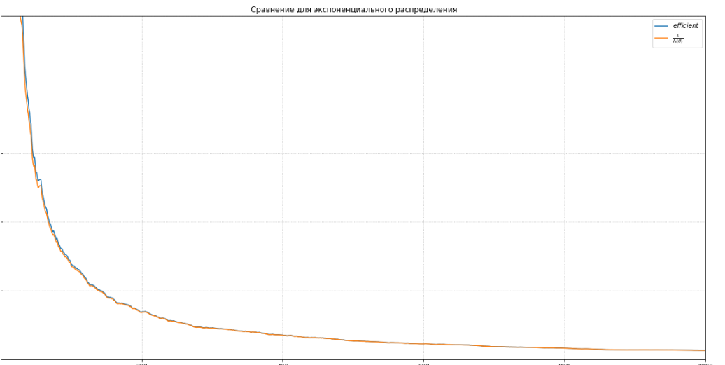

Неправильно подписан этот график. Плюс на нем должно быть 3 кривые.

Аналогично, для нормального распределения.

Так как графики неполные, то непонятно, как из них мог быть сделан такой вывод:

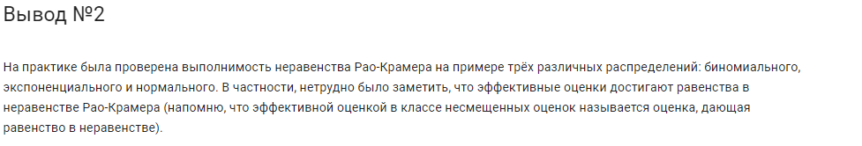

Задача 3:

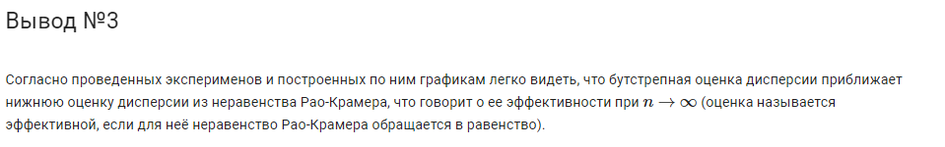

Бутстрепная оценка дисперсии эффективна?